# Pedidito Verónica Anzures: **¿Quiénes Somos?**

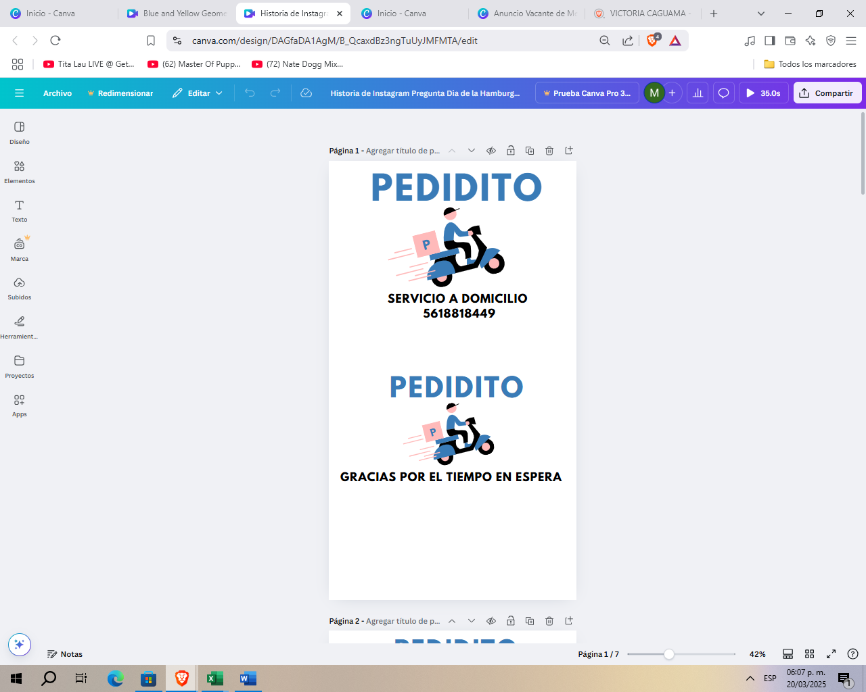

Pedidito es una red de apoyo y etapa de vida en los comercios y sus clientes: Es un conjunto de conexiones y colaboraciones entre distintos negocios, proveedores, clientes y otras entidades con el objetivo de fortalecer el crecimiento y la sostenibilidad de cada uno de ellos.

Llevamos 1 año 9 meses con el proyecto de pedidito, contamos con 20 socios y 40 locales con los cuales trabajamos. Les brindamos el siguientes servicios:

1. Servicio a domicilio para todas las solicitudes que tenga el local y Pedidito.
2. Marketing digital.
3. Elaboración y Oportunidad de venta
4. Publicaciones en nuestras redes sociales
5. Informe de estadísticas, graficas e información de sus productos, sus ventas, clientes, salidas y entradas.
6. Crecimiento en ventas, clientes y socios.
7. Estrategias.

Benéficos

**3️⃣ Reducción de Costos Operativos**

💰 Bajos costos de comisión en comparación con otras plataformas.  
 💰 Acceso a tarifas preferenciales en insumos y proveedores dentro de la red de Pedidito.  
 💰 Sin necesidad de invertir en una app o página web propia.

💰 Sin necesidad de invertir en personal, nominas, seguro, marketing, organización y tiempo para la elaboración de estos pasos

**🚀 Mayor Visibilidad y Alcance**

* Tu negocio estará en una plataforma donde más clientes pueden encontrarte fácilmente.
* Aumenta tu presencia en línea sin necesidad de desarrollar tu propia app o sitio web.

**📈 Incremento en Ventas**

* Recibe más pedidos gracias a un sistema de entrega optimizado.
* Facilita a los clientes la compra rápida y sin complicaciones.

**🚚 Servicio de Entrega Eficiente**

* Red de repartidores capacitados para entregar productos de manera segura y rápida.
* Ahorro en logística, ya que no necesitas contratar tu propio equipo de reparto.

**🤝 Red de Apoyo y Comunidad**

* Conexión con otros locatarios y proveedores para fortalecer tu negocio.
* Oportunidad de participar en promociones conjuntas y estrategias de fidelización.

**💳 Pagos Seguros y Sin Complicaciones**

* Diversas opciones de pago para que los clientes compren con facilidad.
* Seguridad en las transacciones para mayor tranquilidad.

**📢 Marketing y Promoción**

* Campañas publicitarias que impulsan tu negocio sin costos extra.
* Acceso a herramientas y estrategias de marketing digital para atraer más clientes.

|  |  |  |  |  |
| --- | --- | --- | --- | --- |
| **📌 Requisitos para Asociarse con Pedidito** | | |  |  |
|  |  |  |  |  |
| **1️⃣ Información del Negocio** |  |  |  |  |
|  |  |  |  |  |
| 📍 **Nombre del negocio** (razón social y nombre comercial, si aplica). | | |  |  |
| 📍 **Tipo de negocio** (restaurante, tienda de abarrotes, farmacia, etc.). | | |  |  |
| 📍 **Dirección completa** del establecimiento. |  |  |  |  |
| 📍 **Horario de operación** (para saber en qué horarios pueden recibir pedidos). | | | |  |
| 📍 **Número de contacto** (WhatsApp o teléfono para resolver dudas y coordinar entregas). | | | |  |
| 📍 **Correo electrónico** (para comunicaciones oficiales y facturación). | | |  |  |
| 📍 **Redes sociales y página web** (si tienen, para promoción y marketing). | | |  |  |
|  |  |  |  |  |
| **3️⃣ Catálogo de Productos o Menú** |  |  |  |  |
|  |  |  |  |  |
| 🛒 **Lista de productos o platillos** con descripción y precios actualizados. | | |  |  |
| 📸 **Fotografías de los productos** (imágenes de buena calidad para la plataforma). | | | |  |
| 🚨 **Opciones de disponibilidad** (productos exclusivos, horarios especiales, etc.). | | | |  |
| **4️⃣ Información sobre Métodos de Pago** | |  |  |  |
|  |  |  |  |  |
| 💳 **¿Aceptan pagos en efectivo o solo digitales?** |  |  |  |  |
| 💳 **Cuentas bancarias para pagos** (en caso de transferencias de ingresos de Pedidito). | | | |  |
| 💳 **Política de reembolsos y cancelaciones** (para aclarar términos con clientes). | | | |  |
|  |  |  |  |  |
|  |  |  |  |  |
|  |  |  |  |  |
| **5️⃣ Condiciones de Entrega y Almacenamiento** | |  |  |  |
|  |  |  |  |  |
| 📦 **Tiempo estimado de preparación de pedidos**. |  |  |  |  |
| 📦 **Requisitos de empaquetado** (para garantizar la calidad del producto en la entrega). | | | |  |
| 📦 **Manejo de pedidos grandes o especiales** (si hay límites en la cantidad de productos por orden). | | | | |
|  |  |  |  |  |
|  |  |  |  |  |
|  |  |  |  |  |
| **6️⃣ Compromiso con las Políticas de Pedidito** | |  |  |  |
|  |  |  |  |  |
| ✅ **Aceptar los términos y condiciones** de uso de la plataforma. | | |  |  |
| ✅ **Cumplir con los tiempos de entrega** y la calidad del servicio. | | |  |  |
| ✅ **No modificar precios fuera de la plataforma** ni cobrar tarifas adicionales. | | | |  |
| ✅ **Manejo adecuado de reclamaciones** para asegurar la satisfacción del cliente. | | | |  |
|  |  |  |  |  |
|  |  |  |  |  |
|  |  |  |  |  |
| **📢 Opcional: Material de Publicidad** | |  |  |  |
|  |  |  |  |  |
| 📌 **Solicitar que promocionen Pedidito** con stickers, carteles o flyers en su negocio. | | | |  |
| 📌 **Incluir Pedidito en sus redes sociales** para que más clientes conozcan el servicio.   |  |  |  |  |  |  |  |  |  |  | | --- | --- | --- | --- | --- | --- | --- | --- | --- | --- | | **📌 Acciones para que los locales promocionen Pedidito** | | | | | |  |  |  |  | |  |  |  |  |  |  |  |  |  |  | | **1️⃣ Material de Publicidad en el Negocio** | | |  |  |  |  |  |  |  | |  |  |  |  |  |  |  |  |  |  | | 📍 **Colocar carteles y flayers** en su local con el logo de Pedidito y un código QR para que los clientes puedan pedir en línea. | | | | | | | |  |  | | 📍 **Poner flyers en las bolsas de compra** o mostrador con información sobre Pedidito y descuentos de bienvenida. | | | | | | |  |  |  | | 📍 **Incluir un mensaje en los tickets de compra**, por ejemplo: *“Ahora puedes pedirnos a domicilio con Pedidito. Escanea este QR y disfruta del servicio.”* | | | | | | | | | | |  |  |  |  |  |  |  |  |  |  | |  |  |  |  |  |  |  |  |  |  | |  |  |  |  |  |  |  |  |  |  | | **2️⃣ Promoción en Redes Sociales** | |  |  |  |  |  |  |  |  | |  |  |  |  |  |  |  |  |  |  | | 📱 **Publicar en sus redes sociales** que ya están en Pedidito con frases como: | | | | |  |  |  |  |  | | 🔹 *“¡Ahora puedes pedirnos desde casa con @Pedidito! 🛵📲”* | | | |  |  |  |  |  |  | | 🔹 *“Usa Pedidito y recibe tus productos sin moverte de tu hogar. 📦💨”* | | | |  |  |  |  |  |  | | 📱 **Compartir publicaciones de Pedidito** en Facebook e Instagram para que sus clientes vean la opción de entrega. | | | | | | | |  |  | | 📱 **Hacer historias en Instagram o WhatsApp** mostrando cómo funciona el servicio y motivando a los clientes a probarlo. | | | | | | | |  |  | |  |  |  |  |  |  |  |  |  |  | |  |  |  |  |  |  |  |  |  |  | |  |  |  |  |  |  |  |  |  |  | | **3️⃣ Incentivos para los Primeros Clientes** | | |  |  |  |  |  |  |  | |  |  |  |  |  |  |  |  |  |  | | 🎁 **Ofrecer un descuento especial** para los clientes que pidan por primera vez a través de Pedidito. | | | | | |  |  |  |  | | 🎁 **Dar un regalo o promoción** (ejemplo: *“Pide por Pedidito y llévate un postre gratis”* o *“Envío gratis en tu primer pedido”*). | | | | | | | |  |  | | 🎁 **Hacer sorteos** para que los clientes que usen Pedidito puedan ganar productos gratis o descuentos en compras futuras. | | | | | | | |  |  | |  |  |  |  |  |  |  |  |  |  | |  |  |  |  |  |  |  |  |  |  | |  |  |  |  |  |  |  |  |  |  | | **4️⃣ Capacitación para el Personal** | |  |  |  |  |  |  |  |  | |  |  |  |  |  |  |  |  |  |  | | 👥 Explicar a los empleados qué es Pedidito para que puedan recomendarlo a los clientes en el mostrador o por teléfono. | | | | | | | |  |  | | 👥 Enseñarles cómo funciona la plataforma para que puedan ayudar a los clientes a hacer su primer pedido si tienen dudas. | | | | | | | |  |  | |  |  |  |  |  |  |  |  |  |  | |  |  |  |  |  |  |  |  |  |  | | | | |  |